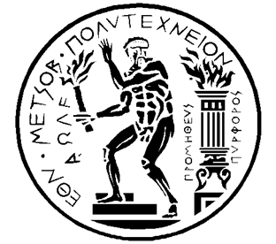 | ΕΘΝΙΚΟ ΜΕΤΣΟΒΙΟ ΠΟΛΥΤΕΧΝΕΙΟ  ΔΙΕΥΘΥΝΣΗ ΔΗΜΟΣΙΩΝ & ΔΙΕΘΝΩΝ ΣΧΕΣΕΩΝ  ΤΜΗΜΑ ΔΗΜΟΣΙΩΝ ΣΧΕΣΕΩΝ  Ηρώων Πολυτεχνείου 9, Πολυτεχνειούπολη Ζωγράφου, 157 80 Αθήνα  Τηλ: 210-7722017, Fax: 210-7722028 Email: pr_office@central.ntua.gr, vgriva@central.ntua.gr

Αθήνα, 26 Φεβρουαρίου 2018

Α Ν Α Κ Ο Ι Ν Ω Σ Η

Την Τρίτη 27 Φεβρουαρίου 2018, θα αναχωρήσει στις 11:30 από το χώρο στάθμευσης των Μηχανολόγων της Πολυτεχνειούπολης, λεωφορείο για την εξυπηρέτηση όσων επιθυμούν να παραστούν στην εξόδιο ακολουθία του Κοσμήτορα της Σχολής Χημικών Μηχανικών Καθηγητή Γιάννη Ζιώμα.

